ПРАКТИКА №11
Введение в Stream API: функциональная обработка коллекций

1. Цель занятия
Формирование у обучающихся навыков современной обработки данных посредством изучения:
- концепции потоков данных (Stream);
- основных операций: filter, map, collect;
- преимуществ декларативного стиля программирования.

2. Теоретическая справка
2.1. Что такое Stream?
Stream API в Java — это набор инструментов для работы с последовательностями элементов в функциональном стиле. Поток (Stream) не хранит данные, а представляет собой конвейер операций над элементами источника данных (коллекции, массива или другого источника).
Принцип работы
Данные обрабатываются с помощью цепочек промежуточных и терминальных операций.
Особенность: каждый элемент потока проходит через весь пайплайн поэтапно — операции не применяются к коллекции целиком, а работают над каждым элементом поочерёдно.
Важно: Stream не изменяет исходную коллекцию и не хранит данные.
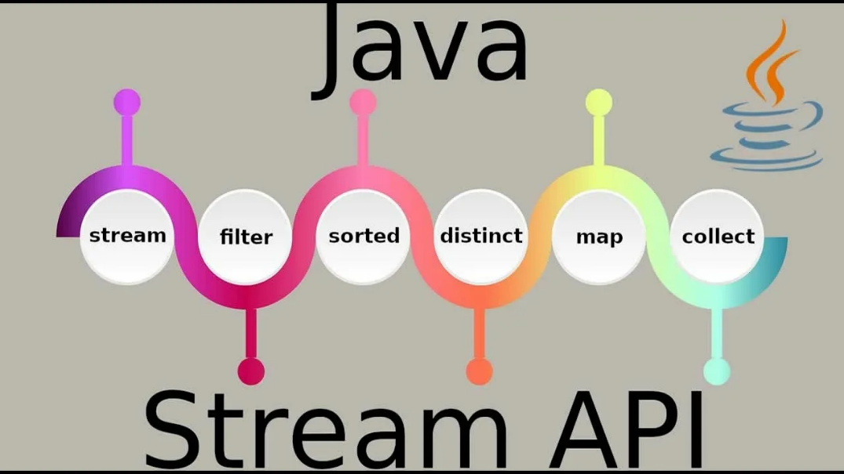
2.2. Два типа операций
Ошибки
Некоторые ошибки, которых следует избегать при работе со Stream API:
- Не закрывать ресурсы. В отличие от традиционных коллекций, потоки могут содержать ресурсы, которые нужно освободить.
- Забывать собирать результаты операции потока. Поток — это модель ленивого выполнения, и он не выполняет вычисления, пока не вызвана терминальная операция.
- Изменять источник данных во время операции потока. Например, удаление элементов во время обработки потока может привести к исключению ConcurrentModificationException.
2.3. Основные методы
- filter(Predicate) — отбирает элементы по условию
.filter(n -> n > 0)
- map(Function) — преобразует каждый элемент
.map(n -> n * n)
- collect(Collectors.toList()) — собирает результат в список.
2.4. Лямбда-выражения
Краткая запись анонимной функции: Пример: n -> n % 2 == 0 означает «если число чётное».

3. Задание
Обработать список чисел с помощью Stream API.
Требования к реализации:
- Создать ArrayList<Integer> с числами: [1, -2, 3, -4, 5].
- С помощью Stream API:
  - Отфильтровать только положительные числа.
  - Возвести их в квадрат.
  - Собрать результат в новый список.
- Вывести исходный и результирующий списки.
import java.util.*;
import java.util.stream.Collectors;
public class StreamDemo {
public static void main(String[] args) {
List<Integer> numbers = Arrays.asList

